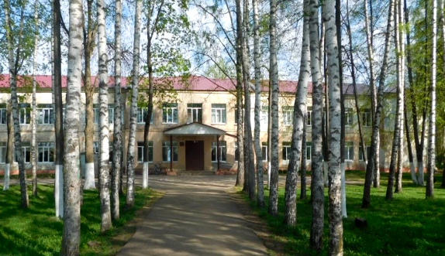

Адрес:
152240 Ярославская область
г. Гаврилов-Ям, ул. Калинина, д. 4
Телефон/факс:
+7(485)342-1878
E-mail:
school2.gavyam@yarregion.ru
Сайт:
https://sh2gav.edu.yar.ru/
Мы в соц. сетях:
https://vk.com/school2yam

Муниципальное общеобразовательное бюджетное учреждение
«Средняя школа №2 имени Д. В. Крылова»

ДЕНЬ ДЕФЕКТОЛОГА
МДОБУ ДСКВ «Золотой ключик»
МОБУ СШ №2

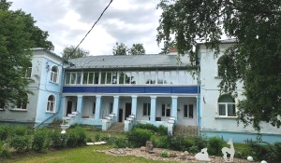
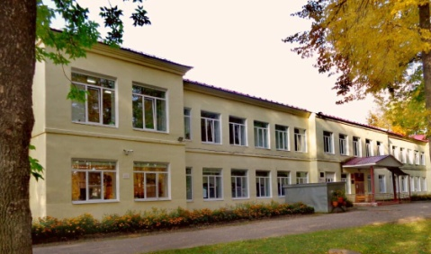
ГКУ СО ЯО
Гаврилов-Ямский
детский дом-интернат
для УО детей
ГОУ ЯО
«Гаврилов-Ямская
школа-интернат»

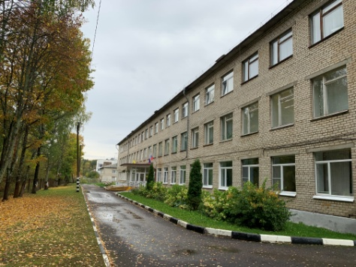
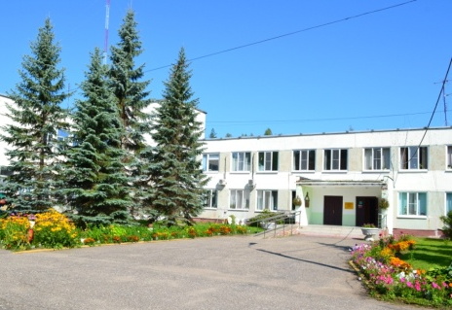

21 марта 2023 г.

Программа
Площадка №1
(МОБУ СШ №2)
ул. Калинина, д.4
10.00-  11.30 | - Приветствие участников Дня дефектолога (Акимова Т.Л., директор школы).  - Творческое выступление учащихся доп. образования  - «Создание условий для обучения детей с ОВЗ» (Аксенова Е.И., зам. директора по УВР)  - Представление опыта работы районного методического объединения учителей-дефектологов. (Руководитель МО Барабанова М. Г., учитель-дефектолог МОБУ СШ №2)
11.40-  13.00 | 1. Использование игр с игральным кубиком в коррекционно-развивающей работе с детьми с ОВЗ.( Каминская Е. Н., учитель-логопед МОБУ СШ №2)  2. Использование сибирских бордов в логопедической работе с детьми с нарушениями речи. (Петрова Т. Н., учитель-логопед детского сада «Кораблик»)  3. Мастер-класс по изготовлению дидактического пособия из бросового материала ( ЕвкуроваА. У., учитель-дефектолог МОУ Шопшинская средняя школа)  - «Мое хобби в моей работе». Представление дидактического материала, изготовленного своими руками. (Юнусова Л. А., учитель-олигофренопедагог МОБУ СШ №2, молодой специалист)
11.40-  13.00 | Площадка №2  (МДОБУ ДСКВ «Золотой ключик»)  ул. Менжинского д.50А
Детский сад, семья и школа: аспекты взаимодействия, или по дороге в школьный мир (Представление опыта работы детского сада компенсирующего вида «Золотой ключик»)
- «Ярмарка СпецМастеров» (выставка развивающих пособий, сделанных руками специалистов: учителя-логопеда Левановой Н. В. и учителя-дефектолога Васиной А. А.)
- Творческое приветствие (Педагоги ДОУ)
- Введение в тему.( Хайданова У. Л., заведующий ДОУ)
- Представление инновационных форм работы с детьми, направленных на повышение эффективности учебно-воспитательного и коррекционно-развивающего процесса, формирование качеств, необходимых будущему школьнику.
(Леванова Н. В., учитель-логопед, Кочешкова Т. В., воспитатель).
- Представление интерактивных форм работы с родителями, направленных на повышение уровня педагогической компетентности родителей, стимулирование стремления родителей к активному и осознанному участию в жизнедеятельности образовательных учреждений, активизацию их роли в создании оптимальных условий для развития ребёнка. (Васина А. А., учитель-дефектолог, Даной О. В., воспитатель)
- Представление совместных форм работы МДОБУ «Детский сад компенсирующего вида «Золотой ключик» и МОБУ «Средняя школа № 2 им. Д.В.Крылова» г. Гаврилов-Ям.( Хайданова У. Л., заведующий д/с, Манкова Н. И., старший воспитатель)
 | Обед 13.10-13.45
Площадка №3
(ГОУ ЯО «Гаврилов-Ямская школа-интернат»)
ул. Сосновая д.1
14.00-  15.00 | Комплексное сопровождение детейс нарушениями зрения в образовательном процессе в рамках реализации проекта «Доброшкола» (Представление опыта работы ГОУ ЯО «Гаврилов-Ямская школа-интернат», Басова Е. И., директор школы)
15.15-  16.00 | Площадка №4  ГКУ СО ЯО Гаврилов-Ямский детский  дом-интернат для УО детей  ул.Сосновая 7  «Маленький островок в океане жизни» Концерт, экскурсия. (ГОУ СОЯО Гаврилов-Ямский детский дом-интернат для УО детей, Пушкова Г.А.- зам. директора по воспитательной работе)

